Министерство образования Российской Федерации Пензенский государственный университет
Кафедра «Вычислительная техника»

ОТЧЕТ

по лабораторной работе №1
по курсу «Логика и основы алгоритмизации в инженерных задача»
на тему «Простые структуры данных»

Выполнил:
студенты группы 24ВВВ2
Бауэр А.А.
Гусев Е.В.
Медведев Е.А.
Принял:
доцент Юрова О.В.
к.н. Деев М.В.

Пенза 2025

Название
Простые структуры данных.

Цель работы
Научиться работать с простыми структурами данных.

Лабораторное задание
- Написать программу, вычисляющую разницу между максимальным и минимальным элементами массива.
- Написать программу, реализующую инициализацию массива случайными числами.
- Написать программу, реализующую создание массива произвольного размера, вводимого с клавиатуры.
- Написать программу, вычисляющую сумму значений в каждом столбце (или строке) двумерного массива.
- Написать программу, осуществляющую поиск среди структур student структуру с заданными параметрами (фамилией, именем и т.д.).

Описание метода решения задачи
Все 5 программ представляют собой простейшие консольные приложения на языке C. Решения задач основаны на базовых знаниях языка (Массивы, Динамические массивы, Генераторы случайных чисел, Структуры).

Листинг
Файл 1lab_task1.c (1 задание)
#define _CRT_SECURE_NO_WARNINGS
#include <stdio.h>
#include <stdlib.h>
#include <time.h>
#include <locale.h>
int main() {
setlocale(LC_ALL, "ru");//подключаем русский
int n;//Размер массива
printf("Введите размер массива: ");
scanf("%d", &n);

// Выделение памяти для динамического массива
int* arr = (int*)malloc(n * sizeof(int));
if (arr == NULL) {//Если память не выделилась
printf("Ошибка выделения памяти!\n");
return 1;
}

//Инициализация генератора случайных чисел
srand(time(NULL));

//Заполнение массива случайными числами и вывод
printf("Массив: ");
for (int i = 0; i < n; i++) {
arr[i] = rand() % 100; //от 0 до 100
printf("%d ", arr[i]);
}
printf("\n");

//Поиск минимального и максимального элементов
int min = arr[0], max = arr[0]; //Предполагаем, что минимальный и при этом максимальный элмент стоит на 1 позиции массива
for (int i = 1; i < n; i++) {
if (arr[i] < min) min = arr[i];//Переопледеляем минимальный
if (arr[i] > max) max = arr[i];//Переопределяем максимальный
}
printf("Минимальный элемент: %d\n", min);
printf("Максимальный элемент: %d\n", max);
printf("Разница: %d\n", max - min);

//Освобождение памяти
free(arr);
return 0;
}
Файл 1lab_task2.c (2 задание)
#define _CRT_SECURE_NO_WARNINGS
#include <stdio.h>
#include <stdlib.h>
#include <time.h>
#include <locale.h>
int main() {
setlocale(LC_ALL, "ru");//Подключаем русский
int n;//Размер массива
printf("Введите размер массива: ");
scanf("%d", &n);

//Выделение памяти для динамического массива
int* arr = (int*)malloc(n * sizeof(int));
if (arr == NULL) {
printf("Ошибка выделения памяти!\n");
return 1;
}

//Инициализация генератора случайных чисел
srand(time(NULL));

//Заполнение массива случайными числами
for (int i = 0; i < n; i++) {
arr[i] = rand() % 100; //От 0 до 99
}

//Вывод массива
printf("Сгенерированный массив: ");
for (int i = 0; i < n; i++) {
printf("%d ", arr[i]);
}
printf("\n");

//Освобождение памяти
free(arr);
return 0;
}
Файл 1lab_task3.c (3 задание)
#define _CRT_SECURE_NO_WARNINGS
#include <stdio.h>
#include <stdlib.h>
#include <locale.h>

int main() {
setlocale(LC_ALL, "ru");//Подключаем русский
int n;//Размер массива

//Ввод размера массива с проверкой
printf("Введите размер массива: ");
while (scanf("%d", &n) != 1 || n <= 0) {
printf("Ошибка! Введите целое положительное число: ");
while (getchar() != '\n'); // Очистка буфера ввода
}

//Выделение памяти для динамического массива
int* arr = (int*)malloc(n * sizeof(int));
if (arr == NULL) {
printf("Ошибка выделения памяти!\n");
return 1;
}

//Ввод элементов массива с клавиатуры с проверкой
printf("Введите %d элементов массива:\n", n);
for (int i = 0; i < n; i++) {
printf("Элемент %d: ", i + 1);

//Проверка корректности ввода для каждого элемента
while (scanf("%d", &arr[i]) != 1) {
printf("Ошибка! Введите целое число для элемента %d: ", i + 1);
while (getchar() != '\n');//Очистка буфера ввода
}
}

//Вывод массива
printf("Введенный массив: ");
for (int i = 0; i < n; i++) {
printf("%d ", arr[i]);
}
printf("\n");

//Освобождение памяти
free(arr);
return 0;
}
Файл 1lab_task4.c (4 задание)
#define _CRT_SECURE_NO_WARNINGS
#include <stdio.h>
#include <stdlib.h>
#include <time.h>
#include <locale.h>
int main() {
setlocale(LC_ALL, "ru");//Подключаем русский
int rows, collumns;//Матрица(строки, столбцы)
printf("Введите количество строк: ");
scanf("%d", &rows);
printf("Введите количество столбцов: ");
scanf("%d", &collumns);

//Выделение памяти для динамического двумерного массива
int** arr = (int**)malloc(rows * sizeof(int*));
if (arr == NULL) {
printf("Ошибка выделения памяти для строк!\n");
return 1;
}

//Проверка выделения памяти
for (int i = 0; i < rows; i++) {
arr[i] = (int*)malloc(collumns * sizeof(int));
if (arr[i] == NULL) {
printf("Ошибка выделения памяти для столбцов!\n");
//Освобождаем уже выделенную память перед выходом
for (int j = 0; j < i; j++) {
free(arr[j]);
}
free(arr);
return 1;
}
}

//Инициализация генератора случайных чисел
srand(time(NULL));

//Заполнение массива случайными числами и вывод
printf("Двумерный массив:\n");
for (int i = 0; i < rows; i++) {
for (int j = 0; j < collumns; j++) {
arr[i][j] = rand() % 10; //От 0 до 9
printf("%d ", arr[i][j]);
}
printf("\n");
}

//Вычисление суммы по столбцам
printf("Суммы по столбцам:\n");
for (int j = 0; j < collumns; j++) {
int sum = 0;
for (int i = 0; i < rows; i++) {
sum += arr[i][j];
}
printf("Столбец %d: %d\n", j + 1, sum);
}

//Освобождение памяти
for (int i = 0; i < rows; i++) {
free(arr[i]);
}
free(arr);
return 0;
}

Файл 1lab_task5.c (5 задание)
#define _CRT_SECURE_NO_WARNINGS
#include <stdio.h>
#include <stdlib.h>
#include <string.h>
#include <windows.h>

//Структура student
struct student {
char famil[20];
char name[20];
char facult[20];
int Nomzach;
};

int main() {
//Установка кодировки для Windows
SetConsoleOutputCP(1251);
SetConsoleCP(1251);
int n;//Кол-во студентов в б.д.
printf("Введите количество студентов: ");
scanf("%d", &n);

//Очистка буфера после scanf
while (getchar() != '\n');

//Выделение памяти для массива структур
struct student* students = (struct student*)malloc(n * sizeof(struct student));
if (students == NULL) {
printf("Некорректный ввод!\n");
return 1;
}

//Ввод данных студентов
for (int i = 0; i < n; i++) {
printf("\nСтудент %d:\n", i + 1);

printf("Фамилия: ");
fgets(students[i].famil, sizeof(students[i].famil), stdin);
// Удаляем символ новой строки
students[i].famil[strcspn(students[i].famil, "\n")] = '\0';

printf("Имя: ");
fgets(students[i].name, sizeof(students[i].name), stdin);
students[i].name[strcspn(students[i].name, "\n")] = '\0';

printf("Факультет: ");
fgets(students[i].facult, sizeof(students[i].facult), stdin);
students[i].facult[strcspn(students[i].facult, "\n")] = '\0';

printf("Номер зачетной книжки: ");
scanf("%d", &students[i].Nomzach);

// Очистка буфера после scanf
while (getchar() != '\n');
}

//Поиск студента
int choice;
printf("\nПоиск студента по:\n");
printf("1 - Фамилия\n");
printf("2 - Имя\n");
printf("3 - Факультет\n");
printf("4 - Номер зачетной книжки\n");
printf("5 - Выход из программы\n");
printf("Выберите критерий поиска: ");
scanf("%d", &choice);

//Очистка буфера после scanf
while (getchar() != '\n');

char search_str[20];//Фамилия Имя Факультет (19 символов + нулевой терминатор)
int search_int;//Номер зачетной книжки
int found = 0;//Индикатор(Найден/Ненайден)

switch (choice) {
case 1:
printf("Введите фамилию: ");
fgets(search_str, sizeof(search_str), stdin);
search_str[strcspn(search_str, "\n")] = '\0';

for (int i = 0; i < n; i++) {
if (strcmp(students[i].famil, search_str) == 0) {
printf("Найден: %s %s, факультет %s, номер %d\n",
students[i].famil, students[i].name,
students[i].facult, students[i].Nomzach);
found = 1;
}
}
break;

case 2:
printf("Введите имя: ");
fgets(search_str, sizeof(search_str), stdin);
search_str[strcspn(search_str, "\n")] = '\0';

for (int i = 0; i < n; i++) {
if (strcmp(students[i].name, search_str) == 0) {
printf("Найден: %s %s, факультет %s, номер %d\n",
students[i].famil, students[i].name,
students[i].facult, students[i].Nomzach);
found = 1;
}
}
break;

case 3:
printf("Введите факультет: ");
fgets(search_str, sizeof(search_str), stdin);
search_str[strcspn(search_str, "\n")] = '\0';

for (int i = 0; i < n; i++) {
if (strcmp(students[i].facult, search_str) == 0) {
printf("Найден: %s %s, факультет %s, номер %d\n",
students[i].famil, students[i].name,
students[i].facult, students[i].Nomzach);
found = 1;
}
}
break;

case 4:
printf("Введите номер зачетной книжки: ");
scanf("%d", &search_int);

for (int i = 0; i < n; i++) {
if (students[i].Nomzach == search_int) {
printf("Найден: %s %s, факультет %s, номер %d\n",
students[i].famil, students[i].name,
students[i].facult, students[i].Nomzach);
found = 1;
}
}
break;

case 5:
printf("Выход из программы...\n");
free(students);
return 0;//Завершение программы

default:
printf("Неверный выбор!\n");
}
//Проверка наличия студента в б.д.
if (!found && choice >= 1 && choice <= 4) {
printf("Студент не найден!\n");
}

//Освобождение памяти
free(students);
return 0;
}

Текст к программе
- 1lab_task1.c (1 задание)
Программа на языке C выполняет создание и обработку динамического массива целых чисел. Сначала она подключает необходимые библиотеки. Программа запрашивает у пользователя размер массива, выделяет память для соответствующего количества целых чисел с помощью функции malloc и проверяет успешность выделения памяти. Если память не выделилась, выводится сообщение об ошибке и программа завершается.
Далее инициализируется генератор случайных чисел на основе текущего времени, чтобы при каждом запуске генерировались разные последовательности. Массив заполняется случайными числами в диапазоне от 0 до 99, после чего его элементы выводятся на экран. Затем программа находит минимальный и максимальный элементы массива путем последовательного сравнения всех элементов с текущими значениями минимума и максимума. Найденные значения выводятся вместе с разницей между ними. В конце программа освобождает выделенную под массив память с помощью функции free и корректно завершается.
- 1lab_task2.c (2 задание)
Данная программа на языке C выполняет следующую операцию. Сначала подключаются необходимые библиотеки. Программа запрашивает у пользователя ввод размера массива, считывает это значение и выделяет динамическую память под массив целых чисел соответствующего размера с помощью функции malloc. Если выделение памяти не удается, программа выводит сообщение об ошибке и завершает работу.
Далее инициализируется генератор псевдослучайных чисел с использованием текущего времени в качестве seed, чтобы при каждом запуске программы генерировались разные последовательности чисел. Массив заполняется случайными целыми числами в диапазоне от 0 до 99 включительно с помощью функции rand. После заполнения программа выводит все элементы сгенерированного массива в одну строку через пробел. В завершение программа освобождает выделенную под массив динамическую память с помощью функции free и корректно завершает свою работу.
- 1lab_task3.c (3 задание)
Данная программа на языке C предназначена для работы с динамическим массивом целых чисел, элементы которого вводятся пользователем с клавиатуры. В начале программы подключаются необходимые библиотеки. Программа запрашивает у пользователя размер массива, выделяет динамическую память под соответствующее количество целых чисел с помощью функции malloc и проверяет успешность выделения памяти. Если память не была выделена, выводится сообщение об ошибке и программа завершает работу.
Затем программа последовательно запрашивает ввод каждого элемента массива с клавиатуры, после чего выводит все введенные элементы в виде массива. В завершение программа освобождает выделенную динамическую память с помощью функции free и корректно завершает работу.
- 1lab_task4.c (4 задание)
Данная программа на языке C выполняет создание и обработку динамического двумерного массива (матрицы) целых чисел. Сначала подключаются необходимые библиотеки для работы с вводом-выводом, динамической памятью, генерацией случайных чисел и поддержкой русского языка. Программа запрашивает у пользователя размеры матрицы: количество строк и столбцов.
Затем выделяется память под двумерный массив: сначала массив указателей на строки, а затем для каждой строки выделяется память под соответствующее количество элементов. Далее идет обработка ошибок выделения памяти - если выделение не удается, программа освобождает уже занятую память и завершается с сообщением об ошибке.
После успешного выделения памяти инициализируется генератор случайных чисел, и массив заполняется значениями от 0 до 9 с одновременным выводом на экран. Далее программа вычисляет сумму элементов для каждого столбца матрицы и выводит результаты расчета. В завершение программа последовательно освобождает всю выделенную память: сначала память для каждой строки, а затем массив указателей на строки.
- 1lab_task5.c (5 задание)
Данная программа на языке C представляет собой систему управления базой данных студентов. Программа начинается с подключения необходимых библиотек для ввода-вывода, работы с памятью, обработки строк и поддержки Windows-кодировки. Определяется структура “student”, содержащая поля для хранения фамилии, имени, факультета и номера зачетной книжки.
Программа запрашивает у пользователя количество студентов для добавления в базу данных, выделяет динамическую память под массив структур и последовательно заполняет данные каждого студента через консольный ввод. Особое внимание уделяется корректной обработке ввода: после каждого использования “scanf()” выполняется очистка буфера для избежания проблем с последующим вводом строк, а из строковых полей удаляются символы новой строки.
После ввода данных программа предлагает пользователю выбрать критерий поиска: по фамилии, имени, факультету или номеру зачетной книжки. В зависимости от выбора осуществляется поиск в массиве структур с выводом найденных записей. Реализована обработка различных сценариев: нахождение нескольких записей, отсутствие результатов, неверный выбор пункта меню. В завершение программа освобождает выделенную память и завершает работу.

Результаты работы программы
Результаты работы программы показаны на рисунках 1-12.
- 1lab_task1.c (1 задание)
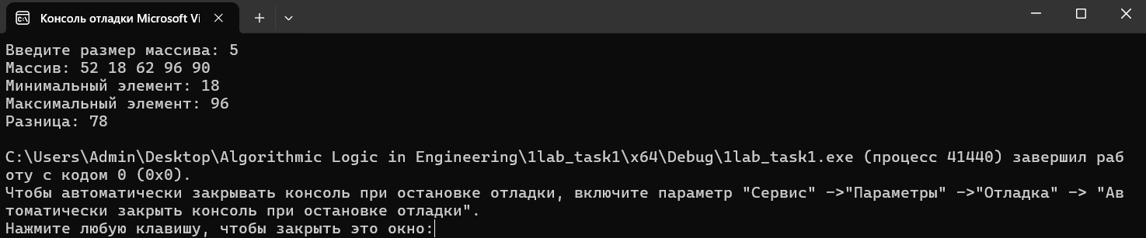
Рисунок 1 – Корректная работа программы (корректный ввод размерности)
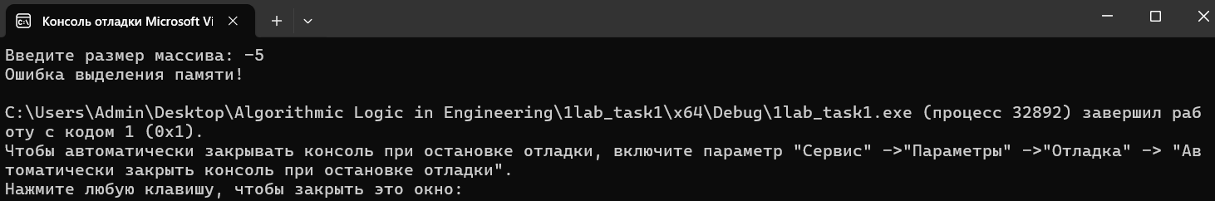
Рисунок 2 – Обработка некорректного ввода размерности массива
- 1lab_task2.c (2 задание)
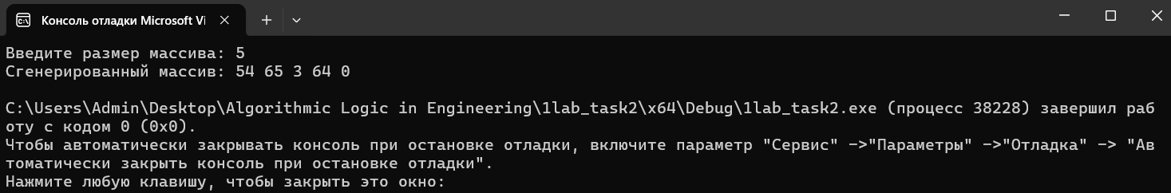
Рисунок 3 – Корректная работа программы (корректный ввод размерности)
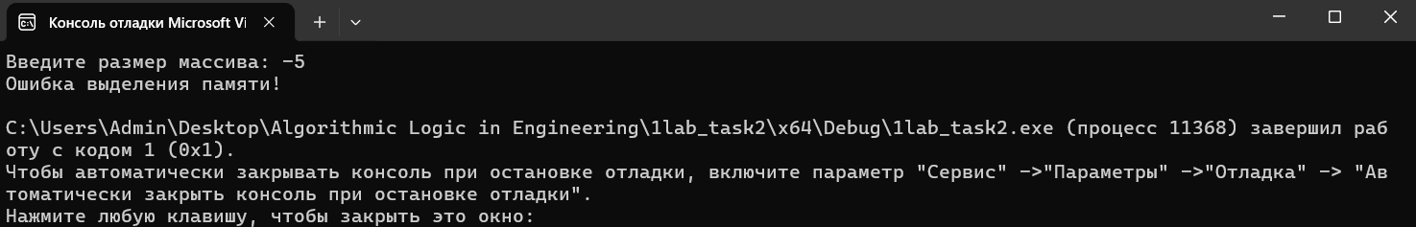
Рисунок 4 – Обработка некорректного ввода размерности массива

- 1lab_task3.c (3 задание)
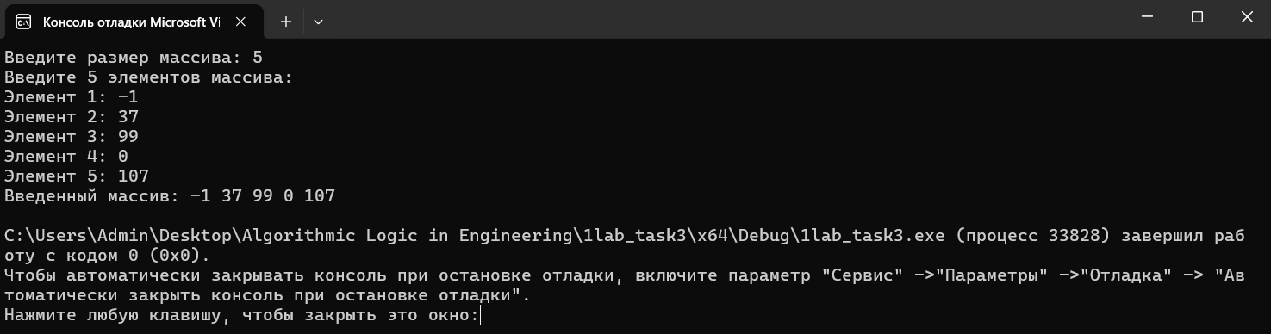
Рисунок 6 – Корректная работа программы (корректный ввод размерности и элементов массива)
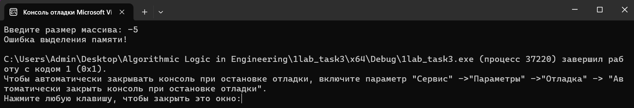
Рисунок 7 – Обработка некорректного ввода размерности массива
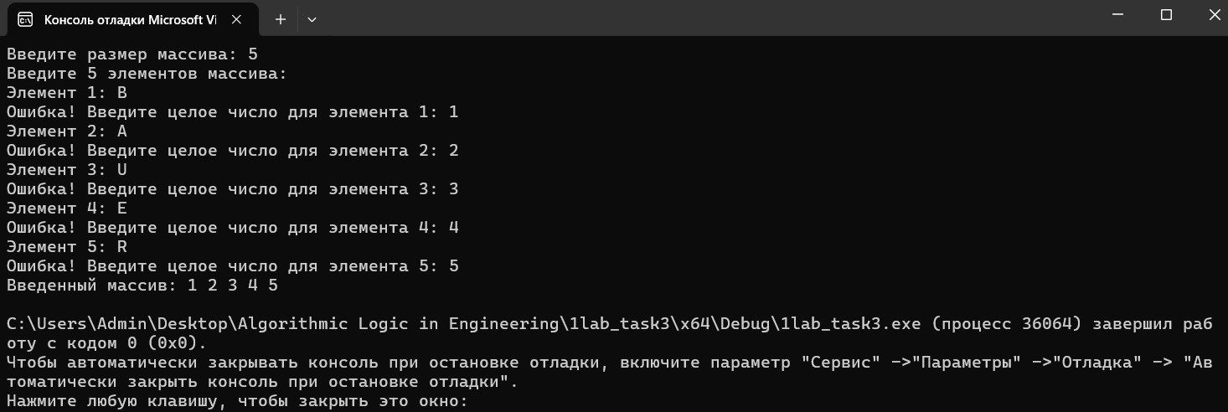
Рисунок 8 – Обработка некорректного ввода значений элементов массива
- 1lab_task4.c (4 задание)
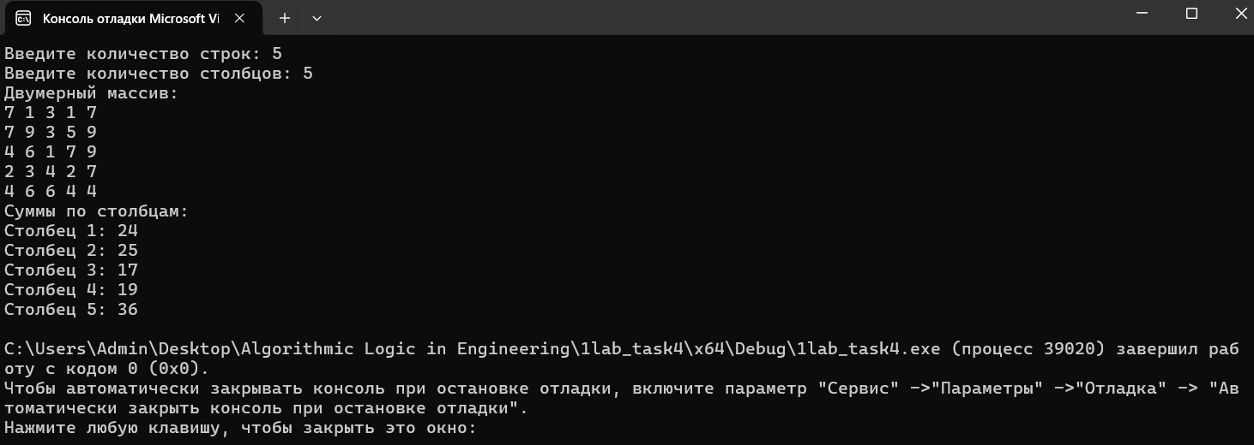
Рисунок 9 – Корректная работа программы (корректный ввод числа строк и столбцов (квадратная матрица))
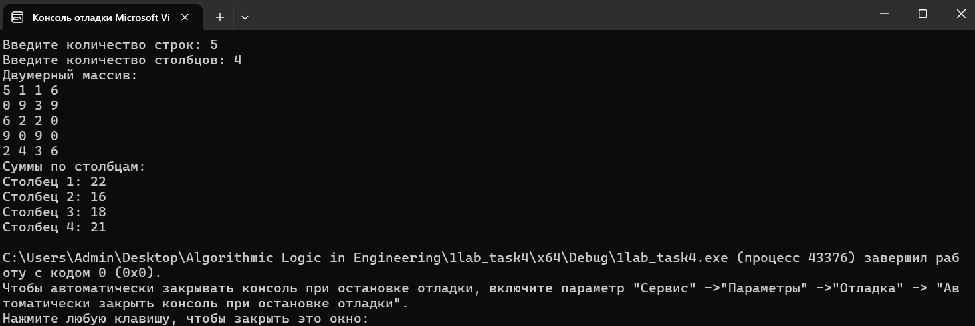
Рисунок 10 – Корректная работа программы (корректный ввод числа строк и столбцов)
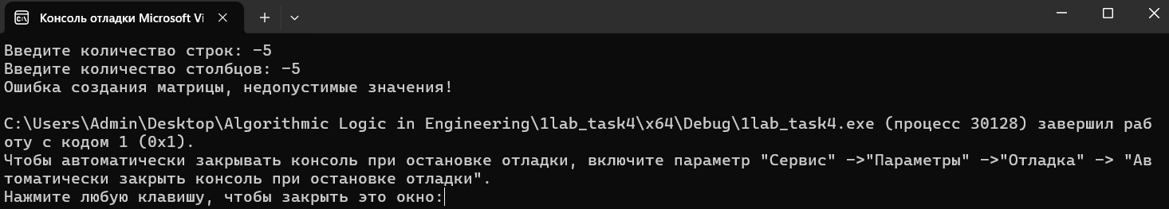
Рисунок 11 – Обработка некорректного ввода размерности матрицы
- 1lab_task5.c (5 задание)
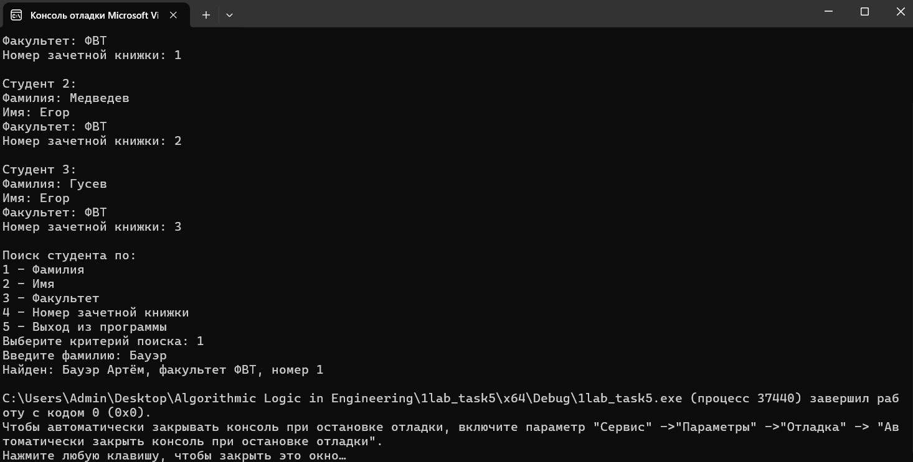
Рисунок 12 – Корректный поиск студента по фамилии
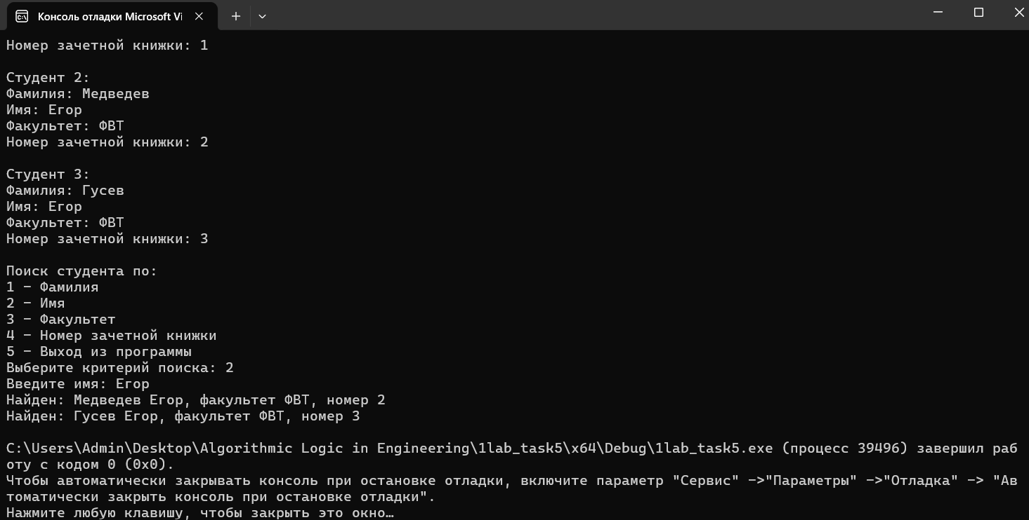
Рисунок 13 – Корректный поиск студента по имени (2 человека)
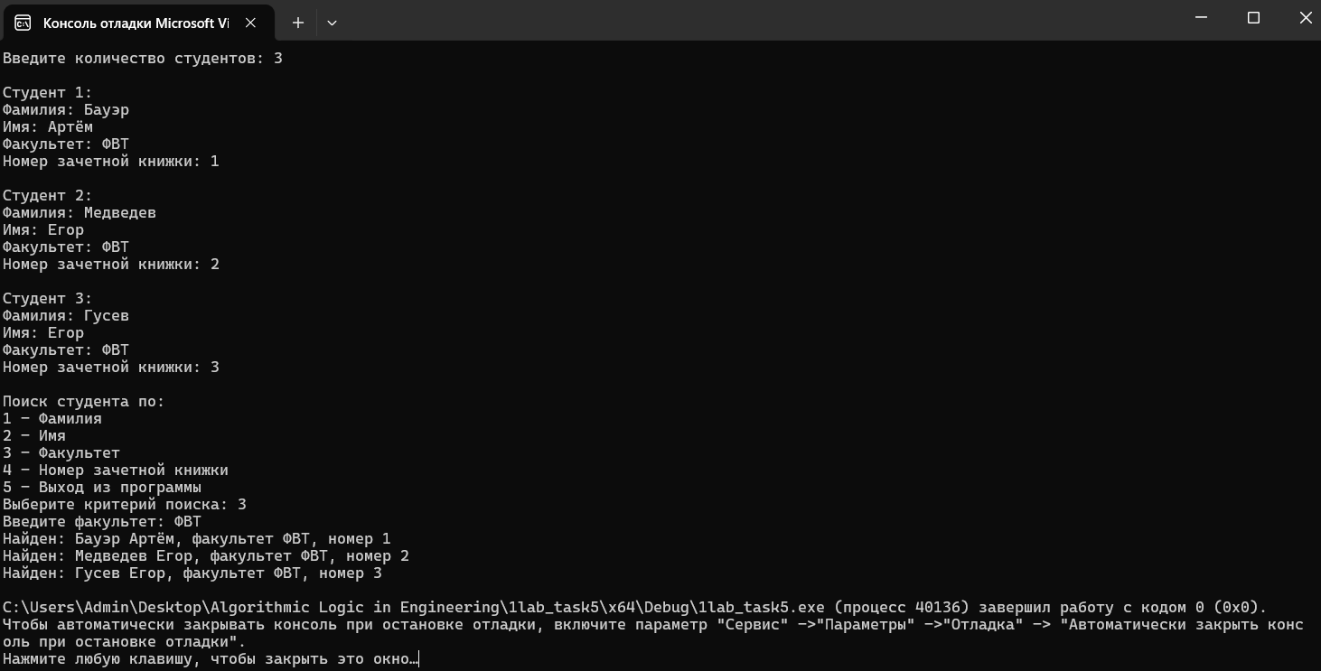
Рисунок 14 – Корректный поиск студента по факультету (3 человека)
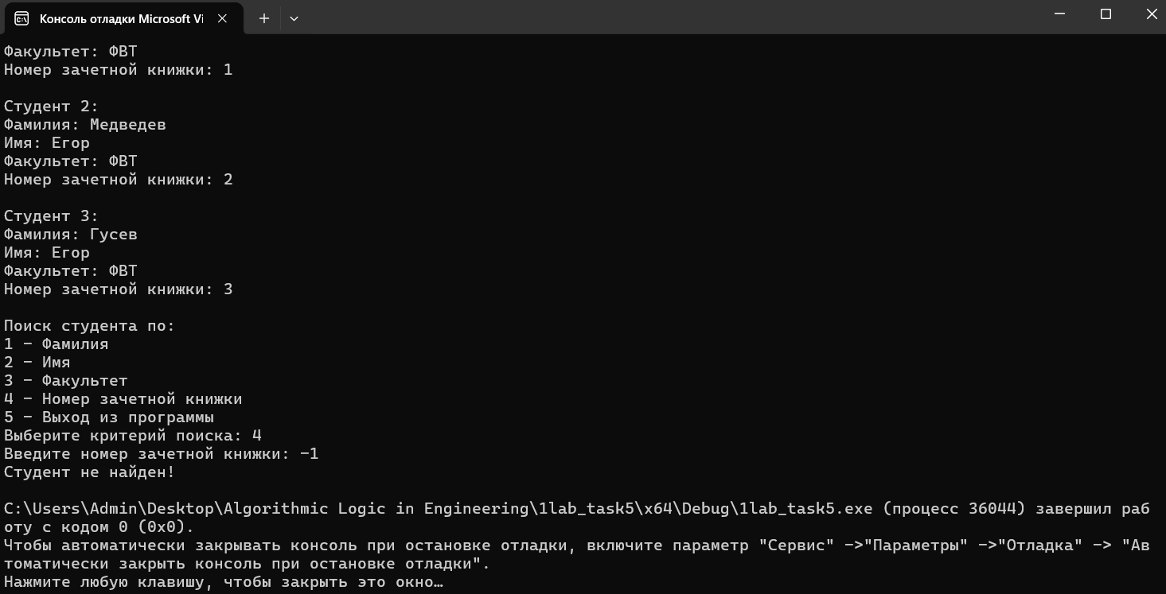
Рисунок 15 – Неудачный поиск студента
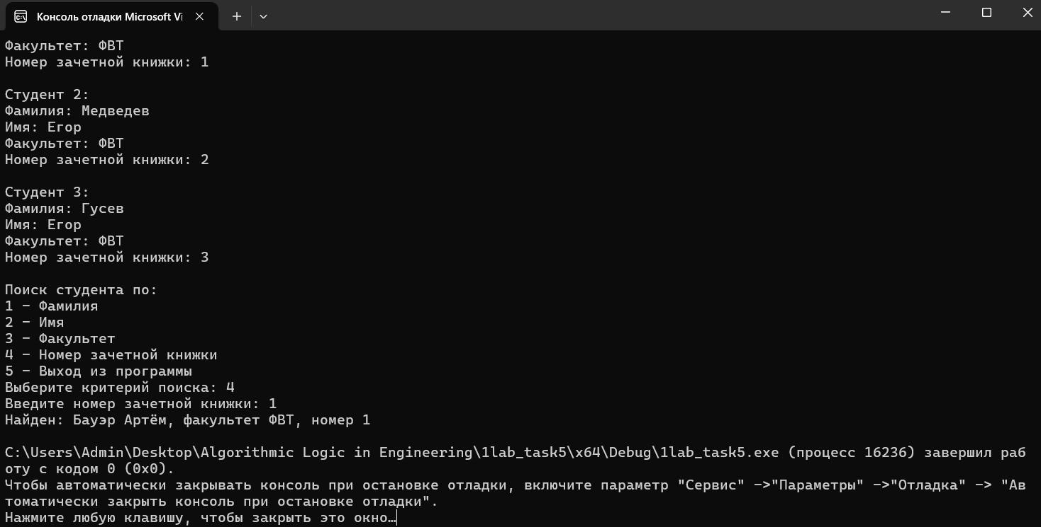
Рисунок 16 – Корректный поиск студента по зачетной книжке
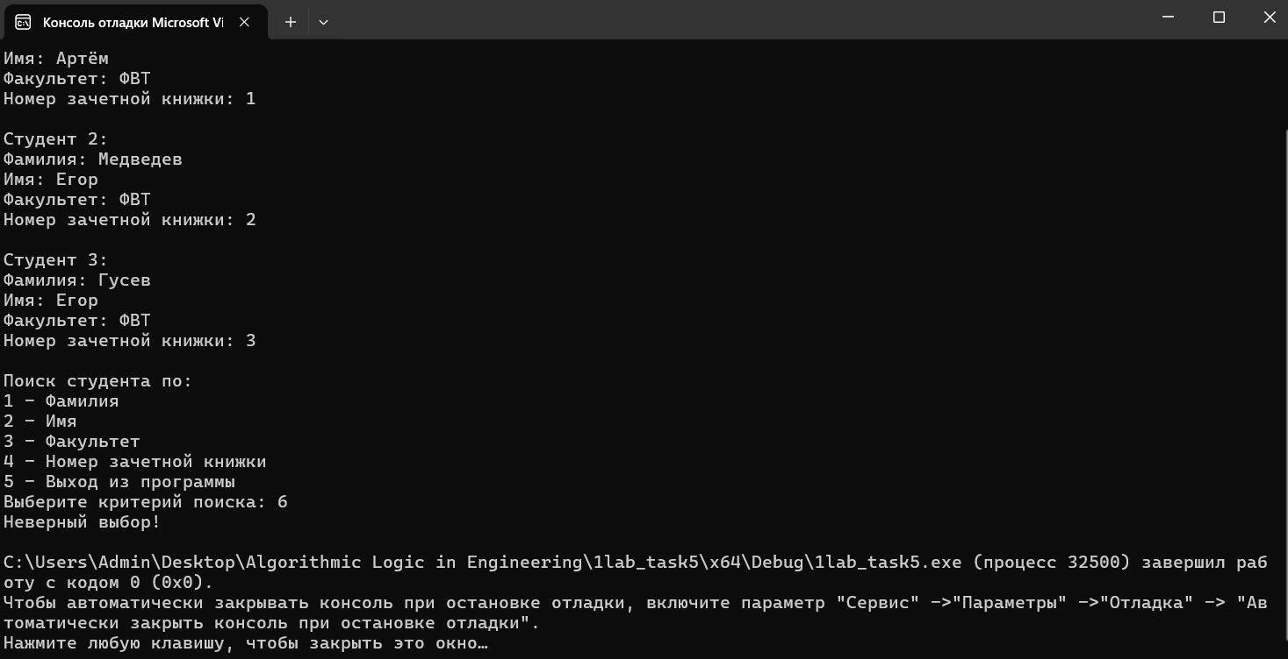
Рисунок 17 – Результат неверного выбора цифры для поиска
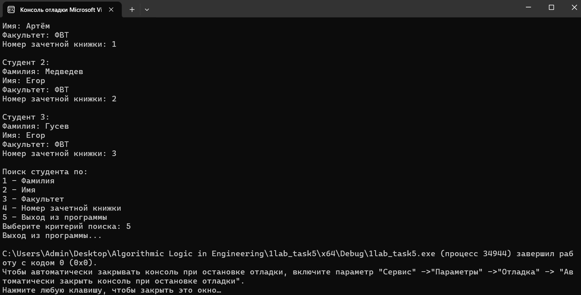
Рисунок 18 – Корректный выход из программы

Выводы
В ходе выполнения лабораторной работы были успешно освоены и реализованы ключевые концепции работы с простыми структурами данных в языке C. Были получены навыки в работе по динамическому распределению памяти через функции malloc(), calloc() и free().
Была продемонстрирована работа с одномерными и двумерными массивами, включая их инициализацию, обработку и освобождение памяти. Особое внимание уделено генерации случайных чисел с использованием rand() и srand(time(NULL)) для создания уникальных последовательностей при каждом запуске программы.
В работе со структурами (struct) успешно реализовано создание составных типов данных, организация ввода/вывода информации и алгоритмы поиска по различным полям.
Все программы содержат корректную обработку ошибок выделения памяти, защиту от переполнения буферов и освобождение ресурсов, что свидетельствует о понимании важности управления памятью в языке C.

